**短线交易交易笔记本**

Date：2019-02-15

|  |  |  |  |  |  |
| --- | --- | --- | --- | --- | --- |
| **标的** | **方向** | **支撑位** | **压力位** | **买卖理由** | **Tips** |
|  |  |  |  |  |  |

|  |  |  |  |  |  |  |  |
| --- | --- | --- | --- | --- | --- | --- | --- |
| **日内** | **交易笔数** | **盈利交易数** | **亏损交易数** | **成功/失败比率** | **平均获利** | **平均亏损** | **总计** |
|  |  |  |  |  |  |  |  |
| **星期一** | 1 | 1 | 0 | 1/0 | 25 | 0 | 25 |
| **星期二** | 1 | 1 | 0 | 1/0 | 200 | 0 | 400 |
| **星期三** | 0 | 0 | 0 | 0 | 0 | 0 | 0 |
| **星期四** | 2 | 2 | 0 | 2/0 | 200 | 0 | 400 |
| **星期五** | 0 | 0 | 0 | 0 | 0 | 0 | 0 |
| **总计** | 0 | 0 | 0 | 0 | 0 | 0 | 0 |

**今日回顾：**

今天涨停家数较上一交易日有所减少，两市59家涨停；跌停1家。成交量方面，沪市成交1698亿元，深市成交2485亿元，两市总成交额约为4183元，较上一交易日放量8亿元。盘面上猪肉、赛马、OLED等板块涨幅居前，银行、白酒、汽车等板块跌幅居前。

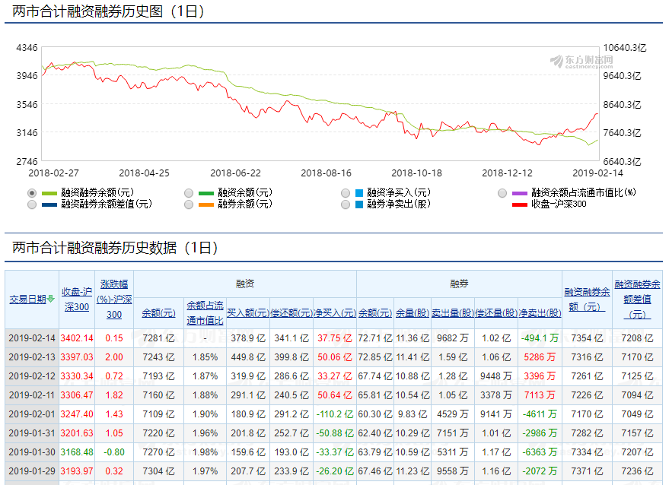

**股市要闻：**

**中国金融数据2019“开门红” 新增人民币贷款创单月历史新高**

15日公布的数据显示，1月份人民币贷款增加3.23万亿元，创单月历史新高，同比多增3284亿元；社会融资规模增量为4.64万亿元，比上年同期多1.56万亿元。社会融资规模存量为205.08万亿元，同比增长10.4%，增速比上月高0.7个百分点。 **1月份社会融资规模新增较多，增速明显回升，显示出金融对实体经济的支持力度加大，**1月末，(M2)余额186.59万亿元，同比增长8.4%，增速比上月末高0.3个百分点；(M1)余额54.56万亿元，同比增长0.4%，增速分别比上月末和上年同期低1.1个和14.6个百分点；流通中货币(M0)余额8.75万亿元，同比增长17.2%。当月净投放现金1.43万亿元。

**1月份新增人民币贷款和社会融资规模增量均超出市场预期。金融数据迎来开门红，说明货币政策效果正逐渐显现，也从基本面上解释为撒外资和游资如此疯狂的炒作这两天的股市，散户永远最后一个知道。**

加强辖区上市公司商誉减值监管：适时进行现场检查

近期，受经济形势下行、并购标的经营业绩不理想、商誉会计政策调整预期等因素影响，上市公司巨额计提商誉减值事件频发，引起社会舆论广泛关注。

2019年首家公募基金公司获准设立 明亚基金重获证监会核准

发布《关于重新核准设立明亚基金管理有限责任公司的批复》，明亚基金成为2019年首家获批设立的公募基金公司。

G60科创走廊拟上科创板企业储备库首批企业近200家

着眼精准对接设立科创板并试点注册制改革，G60科创走廊已建立拟上科创板企业储备库，将九城市中符合国家战略、突破关键核心技术、市场认可度高的科技创新企业纳入储备库，首批入库企业已近200家，涉及人工智能、新材料、集成电路、生物医药等多个领域。

**谁知道谁发财，快去做功课吧。**

**明日计划：**

2月15日关注：

彩虹股份（+7.32%）、领益智造（+9.90%）、东材科技(+9.94%)、维信诺(+10.02%)、华映科技(-5.79%)、隆华科技(-2.81%)、智云股份(+2.90%)、凯盛科技(+10.08%)

**交易箴言：**

不断地吸取经验教训，最终做到毫无困难地执行，我们只是需要将自己变成一个熟练的操作员、熟练工而已。

炒股不是只看K线，要看财报才能赚大钱。

用基本面用在主要的方面去找股票，用技术图形等技术面作为辅助工具去找合适的买卖点。在游资来的时候，颠倒一下，要用技术图形做主要的，基本面做辅助。这样就能避免踩雷。